TIMSS – 3/4 MATEMATIKA
1) Број 3 је исто што и
A) 6 + 9 – 13
Б) 28 : 9
В) 1 · 2
Г) 2 + 1 : 1

2) Када одузмемо један од доле понуђених бројева од броја 900, резултат ће бити већи од 300. Који је то број?
A) 823
Б) 712
В) 667
Г) 579

3) Тања је прочитала 78 страница књиге која има 130 страница. Који би бројевни израз Тања требало да употреби како би израчунала колико још страница књиге треба да прочита?

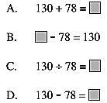
A) B) C) D)

4) Свака од понуђених фигура представља разломак. Које две фигуре представљају једнаке разломке?
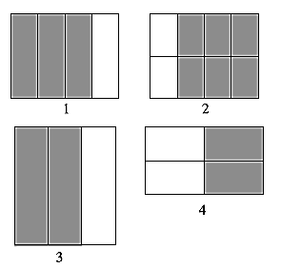
A) фигуре 1 и 2 Б) фигуре 1 и 4 В) фигуре 2 и 3 Г) фигуре 3 и 4

5) Фигуре су пресечене и подељене линијама. Код које фигуре се тако добијени делови не могу потупо преклопити?
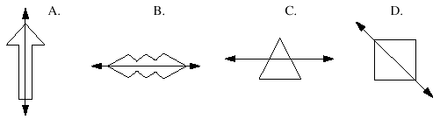
A) B) C) D)

6) 25 · 18 је веће од 24 · 18. За колико је веће?
A) 1
B) 18
C) 24
D) 25

7) Шта треба урадити са сваким бројем из колоне А да би се добио број из колоне Б?
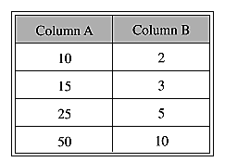
A) додати 8 на број из колоне A.
Б) додати 8 на број из колоне Б.
В) одузети 8 од броја из колоне A.
Г) множити број из колоне А са бројем 5.
Д) делити број из колоне А са бројем 5.
8) Боле и Јоле се играју. Циљ игре је да се сакупи највећи могући број поена. Ова табела показује колико су поена освојили.
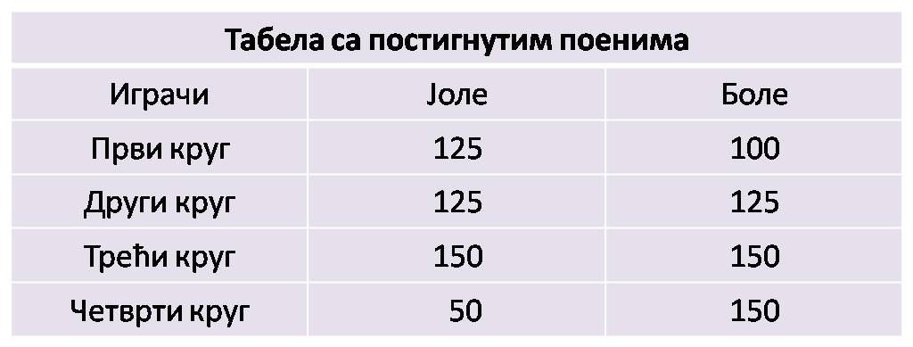
Ко је победио и за колико је више освојио поена?
A) Јоле је победио освојивши 25 поена више.
Б) Боле је победио освојивши 100 поена више.
В) Јоле је победио освојивши 125 поена више.
Г) Боле је победио освојивши 75 поена више.
9) Од танке жице дужине 20 центиметара направљен је правоугаоник. Ако је ширина овог правоугаоника 4 цм, колика је његова дужина?

A) 5 цм
Б) 6 цм
В) 12 цм
Г) 16 цм

10) Педесетчетири кликера распоређена су у шест торби тако да у свакој торби има једнак број кликера. Колико кликера има у две торбе?

A) 108 кликера
Б) 18 кликера
В) 15 кликера
Г) 12 кликера
Д) 9 кликера
11) У свакој од ове три вреће налази се по један црвени кликер.
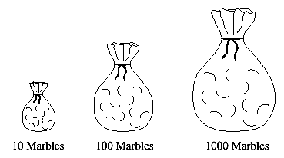
Без гледања у врећу извлачимо по један кликер из једне торбе. У којој врећи су нам највеће шансе да извучемо црвени кликер?
A) Врећа са 10 кликера.
Б) Врећа са 100 кликера.
В) Врећа са 1000 кликера.
Г) Подједнаке су шансе приликом извлачења за све три вреће.
12) На слици је приказана коцка са једном означеном ивицом. Колико ивица има коцка?
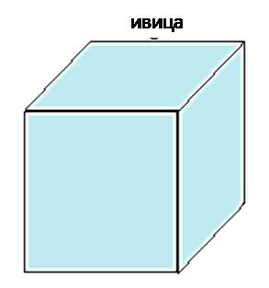
А) 6
Б) 8
В) 12
Д) 24

13) Тежина (маса) штипаљке је 9 грама и 2 милиграма. Који од ових бројева је најбоља процена укупне тежине (масе) 1 000 штипаљки?
A) 900 g
Б) 9 000 g
В) 90 000 g
Г) 900 000 g

14) У ком пару бројева је други број за 100 већи од првог броја?

A) 199 и 209
Б) 4 236 и 4 246
В) 9 635 и 9 735
Г) 51 863 и 52 863

15) Четворо деце мерило је ширину једне собе својим корацима. Табела показује резултате њихих мерења.

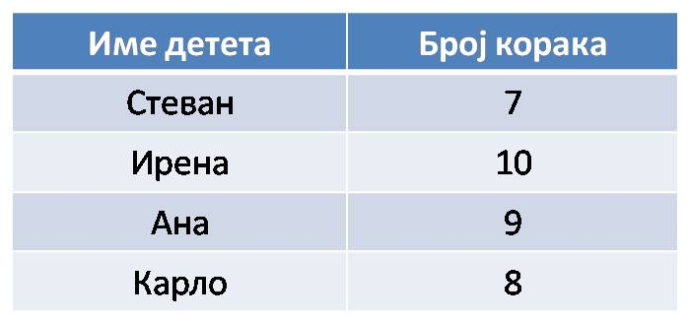
Ко има најдужи корак?
A) Стeван
Б) Ирена
В) Aнa
Г) Карло

16) Којим бројем је представљен осенчени део фигуре?

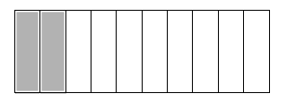
A) десетина
Б) једна петина
В) две петине
Г) две деветине

17) Шта би од понуђеног највероватније било мерено милиметрима?

A) Количина течности у кашичици
Б) Тежина (маса) игле
В) Количина бензина у резервоару
Г) Дебљина 10 листова папира

18) Дат је један бројевни израз.
4 · ? < 17
Који број би требало ставити уместо знака питања (?) да би израз био исправан.
A) 4
Б) 5
В) 12
Д) 13
19) Јулија ставља кутију на полицу која је дугачка 96 цм и 4 мм. Кутија је дужине 33 цм и 2 мм. Која је најдужа кутија коју би она могла да стави на преостали део полице?

A) 99 цм и 6 мм
B) 66 цм и 4 мм
C) 96 цм 4 мм
D) 63цм 2мм
D) Не можемо дати одговор.

20) Графикон приказује број паковања млека продатих током пет дана у недељи у школи.

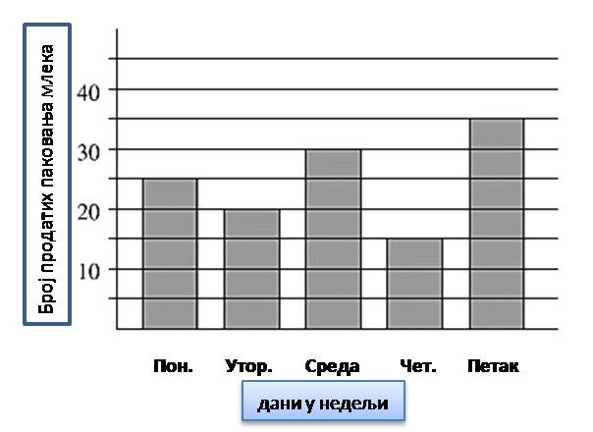

Колико је паковања млека продато у школи током недеље?
A) 115
Б) 125
В) 135
Г) 25
Д) Одговор није дат.
21) Колико има милиметара у једном метру?
милиметара
22) Који је број за 1 000 већи од броја 56821?
23) Синиша каже да је трећина торте мања од четвртине торте. Да ли је Синиша у праву?
ДА НЕ

24) Наставник оцени девет тестова својих ученика на сваких пола сата. Потребно му је сат и по да оцени тестове свих својих ученика. Колико је укупно ученика у одељењу?

ученика

25) На датој мрежи пронађи тачку која је заокружена. Ми можемо да одредимо положај ове тачке тако што ћемо рећи да је први број који је одређује 1, а други број 3.
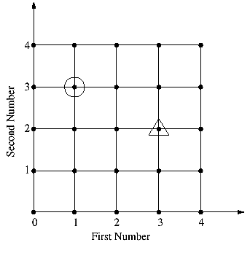
Сада треба да посматрамо тачку са троуглом који је окружује. Опишите одговарајућим бројевима положај ове тачке на исти начин као што је малопре показано. Бројеви који описују положај тачке са троуглом су:
A) Први број 1, други број 3
Б) Први број 3, други број 2
В) Први број 3, други број 10
Г) Први број 2, други број 3

26. У следећем задатку изведен је закључак на основу датих тврдњи. На вама је да процените да ли је закључак исправно изведен на основу тих тврдњи и да заокружите адекватан одговор!
Марко дугује Ивану 200 динара, Петар дугује Марку 230 динара. Према томе, ако Иван добије 200 динара од Петра и да 30 динара Марку, сви ће дугови бити измирени.
A) Тачно Б) Нетачно В) Не може се утврдити

